Федеральное государственное бюджетное образовательное учреждение
высшего профессионального образования
«Московский государственный университет
путей сообщения»_____________________________________________________________
Кафедра «Экономика строительного бизнеса и управления собственностью»

А.В. ПОЛТАВА, А.Д. РАЗУВАЕВ

ТЕХНОЛОГИЧЕСКИЕ ПРОЦЕССЫ
В СТРОИТЕЛЬСТВЕ

Рекомендовано редакционно-издательским советом университета
в качестве методических указаний
для студентов направлений
08.03.01 «Строительство»и38.03.02 «Менеджмент».

Москва - 2014

УДК 69
П52

Полтава А.В., Разуваев А.Д. Технологические процессы в строительстве: Методические указания к курсовому проектированию. – М.: МГУПС (МИИТ), 2014. – 24 с.

В методических указаниях рассмотрен порядок выполнения курсового проекта по дисциплине «Технологические процессы в строительстве». Предметом проектирования в курсовом проекте является возведение водопропускной трубы в железнодорожной насыпи. Поэтому в данном издании нашли отражение все этапы работы над проектированием данного строительного процесса, указана методика проектирования и выполнения расчётов и графическое отражение результатов.

© МГУПС (МИИТ), 2014

Содержание
Введение............................................................................................................4
- Исходные данные……………………………………………………………5
  - Общие положения...................................................................................5
  - Варианты заданий……………………………………………………...7
2. Определение длины трубы…………………………………………………..8
3. Технологические процессы по возведению трубы………………………..9
3.1 Земляные работы……………………………………………………….9
3.2Устройство щебеночной подготовки……………………………......11
3.3 Опалубочные работы…………………………………………………12
3.4 Производство бетонных работ………………………………….........13
3.5 Монтажные работы…………………………………………………...14
3.6 Гидроизоляционные работы………………………………………….17
4. Калькуляций трудовых затрат…..………………………………………...18
5. Календарный план строительно-монтажных работ…………………….19
6. Оформление курсовой работы……………………………………………..20
Приложения……………………………………………………………………..21

Введение
Курс «Технологические процессы в строительстве» для студентов-бакалавров экономических профилей МИИТа в связи со спецификой университета ориентирован прежде всего на транспортное строительство. Поэтому в курсе рассматриваются преимущественно технологии транспортного строительства. Помимо лекционного курса при изучении дисциплины в соответствии с действующим учебным планом студенты также выполняют курсовую работу, посвященнуюпроектированию технологии и организации работ по возведению объектов транспортного, железнодорожного строительства.
При всём многообразии транспортных сооружений особое значение приобретают искусственные сооружения, посколькудоля их в стоимости железной дороги почти 10 %, и во многом именно они обеспечивают безопасное и бесперебойное движение поездов с наибольшими скоростями. И хотя к транспортным сооружения относятся мосты, тоннели, подпорные стены, регуляционные сооружения, галереи, селеспуски и др., наиболее распространенными видами искусственных сооружений являются водопропускные трубы (около 90%).Вот почему водопропускные трубы под железнодорожными насыпями, относясь к малым искусственным сооружениям, тем не менее заслуживают самого строгого и компетентного подхода при решении вопросов их проектирования, строительства и эксплуатации. Допущенные при проектировании и строительстве ошибки приводят к массовой подверженности труб деформациям, возникновению в них многочисленных повреждений. Устранение же неисправностей в трубах на эксплуатируемых железных дорогах почти всегда технически сложно, а полное переустройство обходится намного дороже их первоначальной строительной стоимости.
Таким образом, вопросы технологии сооружения железнодорожных водопропускных труб настолько актуальны, что выбраны в качестве темы для курсового проекта. А данные методические указания содержат рекомендации по проектированию производства работ, выполнению технологических расчётов и оформлению с учётом действующих нормативных требований и специфики железнодорожного строительства.

1. Исходные данные
1.1. Общие положения
Водопропускные трубы состоят из входного и повышенных оголовков, выходного оголовка и тела трубы. Основной характеристикой трубы является отверстие. Железобетонные трубы применяют с отверстиями прямоугольного и круглого очертания.
Прямоугольные трубы (рис. 1) сооружают с отверстием (ширина в свету) от 1 до 4 м и высотой (в свету) от 1,5 до 2,5 м. Они могут быть одно-, двух- и трехочковыми. Длина звеньев прямоугольных труб (для всех размеров отверстий) равна 100 см. Конструктивными элементами сечения звена прямоугольной трубы являются стенки и ригель, имеющий большую по сравнению со стенкой толщину.
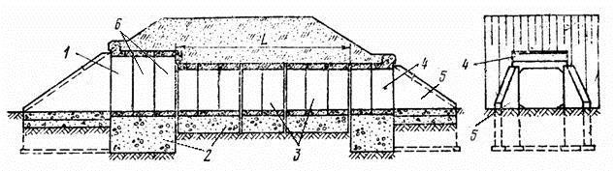

Рис. 1. Конструктивная схема прямоугольной трубы: 1 – входной
оголовок; 2 – фундамент; 3 – звено трубы; 4 – выходной оголовок; 5 – откосное крыло; 6 – повышенные оголовки.
Круглые железобетонные трубы (рис. 2) имеют отверстия от 50 см до 2 м. Длина звена – 100-300 см. При установке круглого звена на плоский фундамент применяется лекальный блок. В задании к проекту даны звенья круглых труб с плоским основанием, что также позволяет отказаться от лекальных блоков. Круглые трубы сооружают одно-, двух- и трёхочковыми.
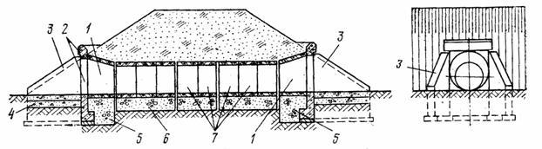
Рис. 2. Конструктивная схема круглой трубы: 1 – звено оголовка;
2 – портальная стенка; 3 – откосное крыло; 4 – подготовка под бетонный лоток;
5 – фундамент звена оголовка; 6 – фундамент секции трубы; 7 – звенья тела трубы
Звенья трубы объединяются в секции длиной от 2 до 5 м. Однако предпочтение отдаётся секциям длиной 3 м. Двухметровые секции применяют в основном в качестве дополнительных. Между секциями устраивают деформационные швы толщиной до 30 мм. Швы между звеньями должны быть не более 10 мм. Тело трубы сооружают со строительным подъёмом со стрелой от 1/80 до 1/40 высоты насыпи с тем, чтобы предотвратить образование впадины в середине трубы, где могла бы застаиваться вода. Строительный подъём и проектный уклон трубы создаются ступенчатым расположением секций.
Оголовки труб предназначены для плавного входа и выхода водного потока, поддержания устойчивости откосов насыпи и предотвращения продольных деформаций трубы при горизонтальном давлении грунта насыпи.Оголовок круглой трубы собирается из следующих элементов: раструбного (или повышенного конического) звена, портальной стенки и двух откосных стенок (крыльев). В прямоугольных железобетонных трубах для устройства оголовков используют повышенное звено на входном и нормальное звено на выходном оголовках. Оба оголовка имеют также откосные крылья. Однако чаще всего и в круглых, и в прямоугольных трубах используют нормальные звенья на входе и выходе трубы.
Представленные в проекте водопропускные трубы под железнодорожными насыпями сооружаются на фундаментах мелкого заложения из монолитного бетона.
1.2 Варианты заданий
Номер варианта задания для студентов указывается преподавателем (руководителем курсового проектирования).
Курсовая работа по сооружению водопропускной трубы выполняется при следующих исходных данных:
1) труба возводится в насыпи высотой до 20 м. Насыпь отсыпается из недренирующих грунтов (показатель крутизны откосов m = 1,5; m′ = 1,75);
2) во всех вариантах принимается положение трубы перпендикулярно оси трассы на прямом участке пути (без учёта уширения в кривых);
3) по длине труба и ее фундамент разбиваются на секции, между которыми устраиваются вертикальные деформационные швы. Длина секций принимается равной 3 м. Секции длиной 1 и 2 м используются как дополнительные.
Другие исходные данные принимаются по бланку заданий.

2.Определение длины трубы
Ещё одним важным параметром водопропускной трубы является её длина. Длина трубы - ключевой параметр, который определяет величину всех объёмов работ, выполняемых при её сооружении. Поэтому выполнение курсового проекта начинается именно с определения длины трубы.
Длина трубы – это расстояние между торцами входного и выходного оголовков, поэтому она определяется размерами насыпи – её высотой и шириной основной площадки, которые приведены в исходных данных.
Ещё один параметр насыпи, необходимый для определения длины трубы – крутизна откосов. Следует иметь ввиду, что крутизна откосов насыпи может меняться с высотой. Насыпи высотой до 6 м имеют крутизну откосов постоянная - 1:1,5, для насыпей высотой свыше 6 м крутизна откосов как раз меняется с высотой. Первые 6 м от уровня основной площадки имеют крутизну 1:1,5. Оставшаяся высота насыпи имеет уположение, равное 1:1,75.
Иллюстрация указанного положения показана на рис. 3

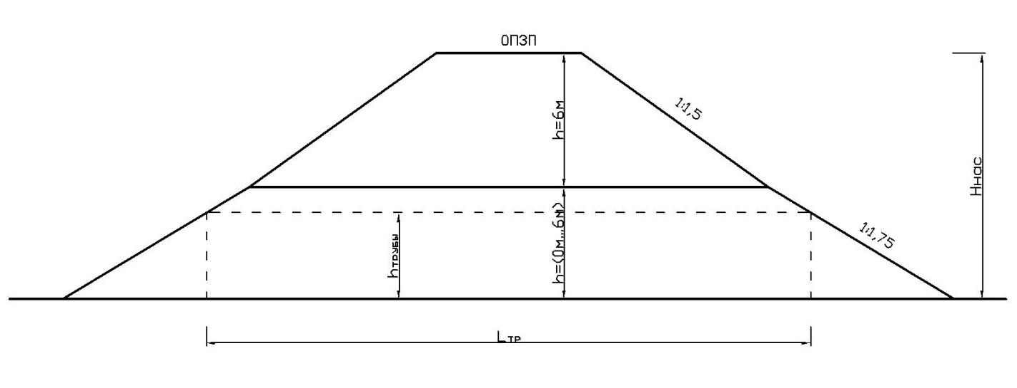
Рис. 3 Схема для определения длины трубы

Таким образом, длина трубы определяется решением геометрической задачи по определению нижнего основания трапеции, форму которой имеет поперечное сечение насыпи.

- Технологические процессы по возведению трубы
3.1 Земляные работы
Земляные работы при устройстве водопропускной трубы включают разработку котлована под фундамент с последующей засыпкой пазухи первоначальную засыпку трубы перед отсыпкой насыпи. Котлован под фундамент трубы разрабатывается механизировано с применением гидравлического экскаватора, подбор которого может быть осуществлён по (3, 4).В дальнейшем, руководствуясь производительностью выбранного экскаватора, определяется продолжительность выполнения земляных работ.
Завершается разработка котлована зачисткой дна, которая производится вручную. После этого земляные работы на объекте возобновляются после завершения работ по возведению трубы, когда выполняется обратная засыпка котлована (пазух между стенками фундамента и котлована) и после завершения гидроизоляционных работ, когда выполняется предварительная засыпка трубы. И в том и другом случае работы по засыпке грунта производятся с тщательным послойным уплотнением.
Для определения продолжительности выполнения земляных работ необходимо также знать объём котлована и объём работ по обратной засыпке трубы.Объём котлована определяется, исходя из его очертаний. Очертания котлована в свою очередь определяются размером фундамента и характером грунтов. Для глинистых грунтов стенки котлована принимаются отвесными, а для песчаных – наклонные. Следует учесть, что между вертикальной стенкой котлована и боковой поверхностью фундамента необходимо предусмотреть расстояние размером не менее 0,7 м, для выполнения работ, связанных с пребыванием людей в котловане.Объём котлована определяется решением простой геометрической задачи по определению объёма трапецеидальной призмы, где высота призмы равна длине котлована. При этом в проекте надо учесть, что механизированную разработку грунта ведут с недобором 10…15 см до проектной отметки.
Поскольку фундамент трубы имеет различную глубину заложения под оголовками и под телом трубы, то размеры котлована также будут меняться, что надо учесть при определении объёма.
По окончании расчетной части по определению параметров котлована, выполняется поперечный разрез трубы в М 1:50 (рис.4).
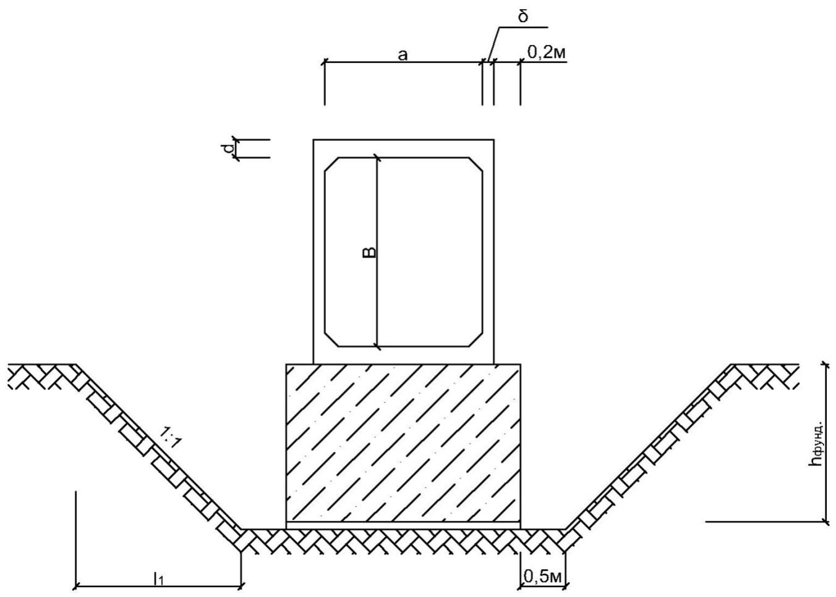

Рис. 4 Поперечный разрез тела трубы

Засыпка пазух фундамента (обратная засыпка) выполняется после его гидроизоляции. Объём обратной засыпки определяется как разница объёма котлована и объёма, размещённого в нём фундамента.
После монтажа звеньев трубы и их гидроизоляции производится предварительная засыпка трубы, предназначенная для сохранения и стабилизации смонтированной трубы в процессе отсыпки насыпи с применением тяжёлой техники. Схема первоначальной засыпки показана на рис. 5.
Данная работа выполняется механизировано с применением бульдозера или экскаватора. Грунт уплотняют послойно пневмокатками или грунтоуплотняющими машинами виброударного действия. Уплотнение грунта непосредственно у стенок трубы производят ручнымиэлектротрамбовками.
В соответствии с показанной схемой требуется определить объём засыпки и выполнить подбор машин и механизмов.
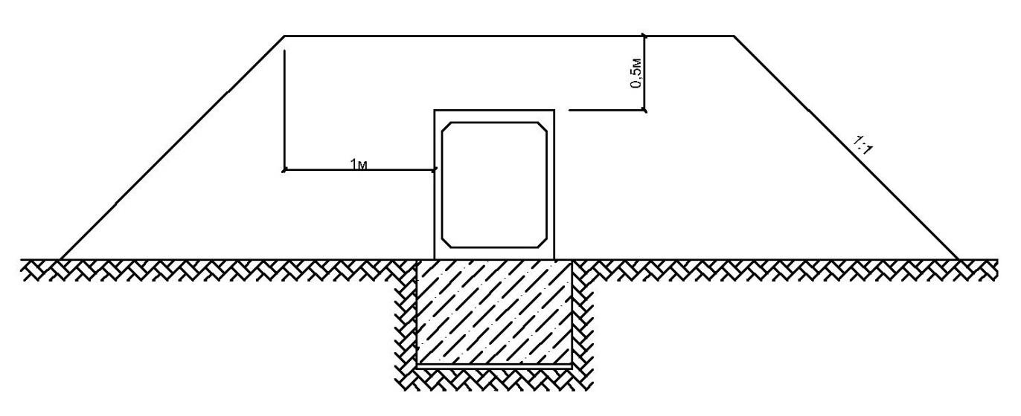
Рис. 5 Первоначальная засыпка трубы

3.2 Устройство щебёночной подготовки

По окончании разработки котлована на его проектнойотметке в технологических целях устраивают щебёночную подготовку. Толщину щебёночной подготовки назначают равной 10 см. А размеры в плане должны быть такими, чтобы работы установке опалубки выполнялись на щебёночной подготовке, поэтому в каждую сторону следует добавить по 1м. В проекте требуется определить объём щебня и показать технологическую схему выполнения работы.
Щебень подают в котлован автомобилем самосвалом или краном с помощью бадьи. Разравнивание материала производят вручную лопатами, а уплотнение ручными трамбовками.
Устройство щебеночной подготовки необходимо произвести под всеми элементами водопропускного сооружения, а именно: входной и повышенные оголовки, тело трубы, выходной оголовок и лотки входного и выходного оголовков. Поэтому надо определить площадь щебёночной подготовки под всеми элементами трубы с учётом уширений и, умножив на толщину слоя, получить требуемый объём. Объём щебня под лотками определяется исходя из условия, что угол в плане между оголовком и откосным крылом равен ∠120º.

3.3 Опалубочные работы
В курсовом проекте необходимо запроектировать технологию производства опалубочных работ по возведению монолитного бетонного фундамента. Опалубка - это вспомогательная конструкция из дерева, металла либо других материалов, служащая для придания монолитным конструкциям из бетона ижелезобетона определенных параметров, таких как форма, геометрические размеры, положение в пространстве, структура поверхности и др.
Перед началом работ по бетонированию фундамента необходимо произвести устройство опалубки. Опалубку применяют в виде сборно-разборных инвентарных деревянных или металлических щитов.
В рамках курсового проекта применяется рамная опалубочная система. Она включает в себя каркасные щиты, подпорные элементы и детали крепежа. Каркасные щиты состоят из несущей металлической рамы, ребер жесткости и опалубочной плиты. Рама из замкнутого полого профиля с фасонным гофром предохраняет торцы плиты от повреждений и позволяет соединить элементы в любом месте. Металлический каркас не только обеспечивает необходимую жесткость конструкции, но и значительно облегчает и ускоряет монтаж модульных элементов.
Задачей учащихся является выбор варианта опалубки, составление спецификации на её элементы, определение площади опалубливаемой поверхности и выполнение опалубочного чертежа(рис.6).
Опалубочный чертеж представляет собой схему установки опалубочных щитов по контуру будущей монолитной бетонной конструкции. Схема выполняется в плане с указанием размера и количества щитов.
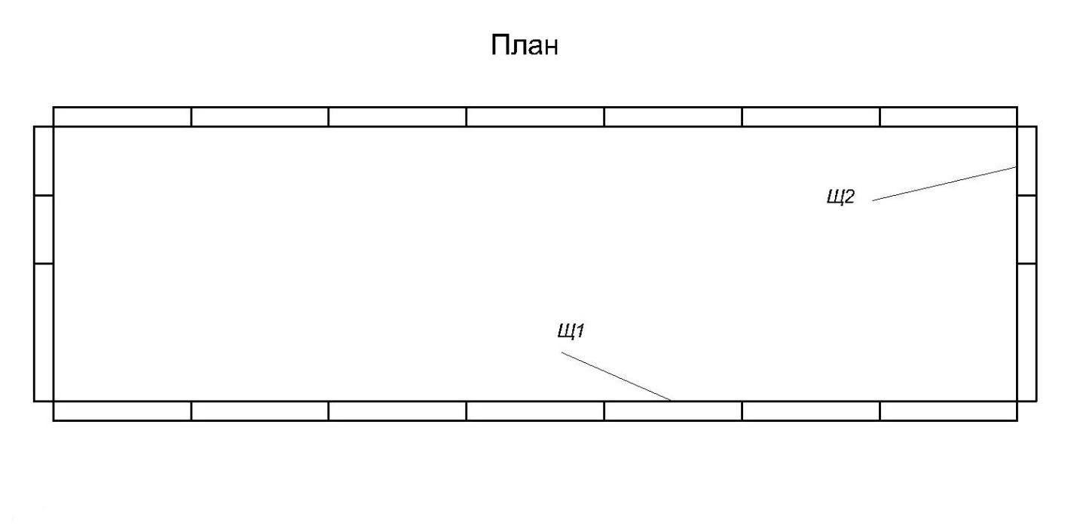
Рис.6 Опалубочный чертеж

3.4 Производство бетонных работ
В этом разделе необходимо рассчитать объём бетонной смеси, подаваемой в опалубку, и разработать технологическую схему бетонирования.В исходных условиях принимается, что бетонная смесь поставляется на объект в автобетоносмесителях.
Необходимо предусмотреть способ подачи бетонной смеси в опалубку, методы укладки и уплотнения бетонной смеси. Должны быть назначены мероприятия по уходу за бетоном и указан порядок демонтажа опалубки.
Основными правилами производства бетонных работ являются: своевременное и непрерывное перекрытие рабочих слоев укладываемой бетонной смеси в блок бетонирования, т.е. перекрытие рабочих слоев до начала схватывания, до начала гидратации цемента в бетонной смеси.
Бетонную смесь подают в опалубку через лоток непосредственно из автобетоносмесителей, с помощью крана и бадьи или автобетононасосом.
Последовательность выполнения технологических операций:
1.Прием бетонной смеси из транспортных средств.
2.Подача бетонной смеси.
3.Укладка бетонной смеси с перекидкой.
4.Уплотнение бетонной смеси вибратором.
5.Заглаживание поверхности бетона при достижении проектной отметки.
Для того чтобы определить общий объем работ, необходимо найти объем бетонирования фундамента под входным оголовком, повышенными оголовками, звеньями тела трубы, выходным оголовком и объем бетонирования лотков.

3.5. Монтажные работы
По завершении устройства монолитного фундамента приступают к монтажу звеньев трубы. Данная работа выполняется с применением стрелового монтажного крана. Поэтому в этом разделе задачей студентов является выбор модели крана для монтажа элементов трубы. Модель крана выбирается из парка автомобильных кранов, поскольку работы на объекте проходят в короткий срок и перемещать туда краны на гусеничном и пневмоколесном ходу нецелесообразно.Кроме того большинство автокранов в настоящее время выпускается с гидравлическим приводом исполнительных механизмов и телескопическими стрелами и обладают более высокой производительностью и мобильностью по сравнению с гусеничными и пневмоколёсными кранами.
Конкретную модель монтажного крана принимают на основе оценки технической возможности её использования для установки элементов трубы (звеньев и крыльев).В общем случае, определение технической возможности использования крана производится на основании расчёта требуемых для монтажарабочих параметров крана: грузоподъёмности(Q), вылета(L) и высоты подъёма крюка(H).Но поскольку в соответствие с исходными данными проекта сборные конструкции монтируются в уровне стоянки крана, параметр Hисключают из рассмотрения.
При монтаже звеньев трубы кран может перемещаться (рис. 7) по бровке котлована (с одной и/или с двух сторон).
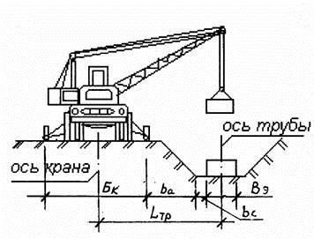
Рис. 7. Схема расположения монтажного крана
Требуемый вылет крюка крана определяют с учётом минимально допустимого расстояния от подошвы откоса до ближайших опор крана, величина которого регламентируется СНиП13-04-2002. Таким образом, при расположении крана на берме котлована требуемый вылет крюка можно определить по формуле:

L_{ТР} = 0,5Б_{К} + Б_{Б} + Б_{Ц},

где Б_{К} – ширина опорной базы крана, принимаемая в предварительных расчётах 3…5 м;
Б_{Б} – безопасное расстояние от опоры крана до грани фундаментов трубы, м;
Б_{Ц} – расстояние от грани фундамента (со стороны крана) до центра опоры монтируемого элемента (В_{элем}/2), м.
Расстояние Б_{Б} определяется с учётом размеров котлована и вида грунта по формуле:
Б_{Б} = b_{а} + b_{с}
где b_{а} – регламентируемое СНиП 13-04-2002 допустимое расстояние от опор крана до основания котлована, м, определяется по Приложение 1табл. 1 (путём интерполирования значений b_{а});
b_{с} – расстояние от наружной грани фундамента до основания откоса котлована, принимается b_{с} = 0,3…0,5 м;
В общем случае требуемая грузоподъёмность крана Q_{ТР} при монтаже любого элемента сооружения определяется массой наиболее тяжёлого элемента. На практике для определения требуемой грузоподъёмности крана следует рассмотреть наихудшее сочетание веса подымаемого груза и вылета стрелы крана. Поэтому в работе кран сначала подбирается исходя из возможности подъёма расположенного по оси звена трубы, а затем проверяется возможность подъёма более тяжёлого элемента – крыла, но на меньшем вылете.
По требуемым параметрам подбирают модель монтажного крана, характеристики которого удовлетворяют расчётным, т. е. Q_{КР}(L_{ТР}) Q_{ТP}(L_{ТР}), где Q_{КР}(L_{ТР}) – паспортная грузоподъёмность крана на вылете, равном требуемому вылету для установки элемента сооружения. Подбор конкретной модели автокрана выполняется по справочным данным (4).
По окончании выбора крана составляется таблица с основными характеристиками крана и выполняется технологическая схема монтажа звена трубы.
Результаты подсчёта объёмов работ по монтажу сборных элементов трубы приводятся в виде спецификации – таблицы, в которой указаны основные характеристики элементов (объём, масса) и их количество в рассматриваемом сооружении.

3.6. Гидроизоляционные работы
Гидроизоляция предназначена для защиты наружных поверхностей железобетонных конструкций, соприкасающихся с грунтом, от проникновения в них воды и предотвращения возможной коррозии бетона и арматуры.
Применяют два вида гидроизоляции: обмазочную и оклеечную.
Перед устройством гидроизоляции поверхность должна быть очищена от грязи и обработана жидкой битумной грунтовкой.Защитное покрытие обмазочной гидроизоляции выполняется из горячего битума БН-3, наносимого на бетонную поверхность за два раза с толщиной наносимого слоя 2…3 мм.
Оклеечную гидроизоляцию швов устраивают из двух слоёв битуминизированной стеклоткани (изола). Ленты ткани шириной 25 см накладывают на предварительно прогрунтованныйна ширину ленты шов и разглаживают резиновым валиком. Затем уложенную ленту смазывают горячей битумной мастикой и накладывают вторую такую же ленту с тщательной прикаткой. Поверх второй ленты наносят защитный слой горячей битумной мастики толщиной 2,5…3 мм. Кроме того выполняется заделка и гидроизоляция швов между звеньями трубы.
В проекте требуется назначить вид применяемой гидроизоляции и рассчитать объём гидроизоляционных работ, который определяется площадью поверхности трубы, соприкасающейся с грунтом. Площадь поверхности определяется по заданным геометрическим параметрам трубы. Для подсчёта объёма работ по заделке швов требуется определить их суммарную длину.

4. Калькуляция трудовых затрат.
После завершения подсчёта объёмов работ выполняется калькуляция трудовых затрат с применением сборников ЕНиР: сборник Е2-1«Механизированные и ручные земляные работы», сборник Е4-3 «Мосты и трубы», сборник E4-1 «Монтаж сборных и устройство монолитных железобетонных конструкций». Из которых выбираются значения нормы затрат труда и нормы машинного времени для всех работ, выполняемых в ходе сооружения водопропускной трубы.
Трудоемкость строительно-монтажных работ определяется по формуле:
, (чел⋅час)
где Н_{зт} – норма трудоёмкости (затрат труда) на выполнение единицы работ (чел⋅час).
V – объем работ в соответствии с полученными ранее значениями.
Для работ, выполняемых с помощью машин и механизмов, подсчитывается машиноёмкостьМ как произведение нормы времени машины Н_{вр. маш.} на объём работ.
М=Н_{вр. маш.}*V, (маш.⋅час)
Имея показатель трудоёмкости (ЗТ) и количественный состав рабочих (n), выполняющих соответствующую работу, можно определить продолжительность выполнения последней.
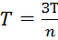 (ч)
Результаты калькуляции заносятся в ведомость трудовых затрат, которая отражает номенклатуру работ и трудоемкость их выполнения, количественный и квалификационный состав рабочих бригад (Приложение 2).

5. Календарный план строительно-монтажных работ
Календарный план отражает технологическую последовательность и увязку во времени процессов. Он составлен согласно Форме I СНиП 3.01.01–85.Продолжительность каждой работы в часах определена в ведомости трудовых затрат (Приложение 2).
В зависимости от режима рабочего дня продолжительность работ по графику может измеряться в днях или сутках.
При 2-сменной работе по 8ч продолжительность работ определяетсяв днях:
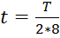 (дн.)
При круглосуточной работе продолжительность работ определяется в сутках:
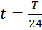 (сут.)
Режим работы (количество смен в сутках и их продолжительность) задаётся преподавателем, но бетонирование, в любом случае, выполняется круглосуточно и непрерывно.
Если в результате подсчётов продолжительность выполнения работы оказывается чрезмерно высокой, количество рабочих в звене увеличивается. Это касается прежде всего бетонирования, которое должно быть завершено в пределах 1-2 суток.
Построения графика выполняется в MicrosoftMSProject.Продолжительность работ на графике, показывают горизонтальными линиями.

6. Оформление курсовой работы
Курсовая работа оформляется в виде пояснительной записки и чертежей.
Пояснительная записка должна иметь обложку, титульный лист, бланк задания и состоять из оглавления, введения, основного текста с разбивкой на разделы и подразделы и библиографического списка, включающего названия фактически использованных литературных источников.
При написании введения следует изложить цели и задачи курсовогопроекта, способы их достижения, перечень и основное содержание основных разделов и особенности работы.
В основных разделах пояснительной записки должны быть установлены (определены) и проанализированы исходные данные, приведены пояснения к принимаемым решениям, расчётные формулы, соответствующие вычисления, таблицы, рисунки, графики, необходимые выводы и т. д. В пояснительной записке должны быть освещены вопросы технологии, механизации, организации работ, требования по контролю качества и технике безопасности. Все разделы и страницы текста, а также таблицы и рисунки должны быть пронумерованы. Рисунки и таблицы должны иметь названия.
Графическая часть курсовой работы оформляется в виде 2-х чертежей, выполняемых на миллиметровой бумаге, технологических схем по основным этапам строительства,грузо-высотной характеристики монтажного крана, календарного плана производства работ. На первыйиз чертежей выносится эскизная схема трубы с основными размерами и маркировкой элементов. На второй - поперечный разрез трубы.

Приложение 1
Наименьшее допустимое расстояние
от основания откоса котлована до ближайшей опоры крана b_{а}
Глубина  котлована, м | Грунт
 | песок | супесь | суглинок | Глина | лёсс
1 | 1,5 | 1,25 | 1 | 1 | 1
2 | 3 | 2,4 | 2 | 1,5 | 2
3 | 4 | 3,6 | 3,25 | 1,75 | 2,5
4 | 5 | 4,4 | 4 | 3 | 3
5 | 6 | 5,3 | 4,75 | 3,5 | 3,5

Приложение 2
Ведомость трудовых затрат
№  п/п | Вид работ | Единица измерения | Объем работ | №ЕНиР | Норма затрат на ед. измерения(чел.час) | Трудоемкость(чел.час) | Норма машино-времени на ед.времени  (маш.час) | Машино-емкость | Состав звена  рабочих | Продолжительность, в час
 | 1 | 2 | 3 | 4 | 5 | 6 | 7 | 8 | 9 | 10
1 | Разработка котлована | 100м³
2 | Устройство щебеночной подготовки | 100м²
3 | Устройство опалубки фундамента | 1м²
4 | Бетонирование фундамента | 1м³
5 | Разборка опалубки фундамента | 1м²

Литература
- Бобриков В.Б.; Павлин К. Н.; Технология строительства водопропускных сооружений (труб и мостов малых пролетов) на железных дорогах. Методические указания к курсовому проекту по дисциплине "Технология, механизация и автоматизация ж.-д. строительства", 1999, МИИТ. М. 36c.
- Спиридонов Э.С.; Призмазонов А.М.; Акуратов А.Ф.; Шепитько Т.В.; Технология железнодорожного строительства. Учебник для вузов. М.:Желдориздат,2002 - 631c.
- Призмазонов А.М.; Воронина Е.И. Технология возведения железнодорожного земляного полотна. Учебное пособие к курсовому и дипломному проектированию, 2008, Проекттрансстрой. М. 190c.
- Призмазонов А.М.; Сбитнев В.И.; Спиридонов Э.С. Машины для земляных и монтажных работ при железнодорожном строительстве. Учебное пособие к курсовому и дипломному проектированию для вузов ж.-д. транспорта. 2004. МИИТ. М. 105c.
- Бобриков В. Б. Строительные работы и машины в мосто-и тоннелестроении: в 2-х частях. Учебник для вузов ж.-д. трансп., 2008, ГОУ "Учебно-методический центр по образованию на ж.д." М. 632c.

Учебно-методическое издание
Полтава Александр Викторович, Разуваев Алексей Дмитриевич
ТЕХНОЛОГИЧЕСКИЕ ПРОЦЕССЫ В СТРОИТЕЛЬСТВЕ
Методические указания к курсовому проектированию
__________________________________________________________________
Подп. в печать – Формат – 60×84/16 Заказ №
Усл. печ. л. Изд. № 274-14 Тираж – 100 экз.

150048, г. Ярославль, Московский пр-т, д. 151
Типография Ярославского филиала МИИТ

